Kraftsportverein Esslingen 1894 e.V.

wolfgang.moebus@gmx.de
nicole.moebus@gmx.de
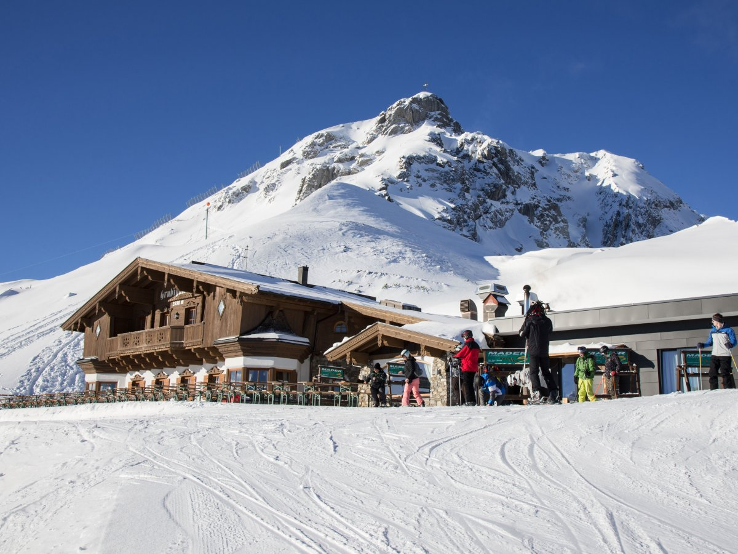

Skifreizeit Wochenende

18. April 2025 bis 20. April 2025

Abfahrt : Freitag 07.00 Uhr KSV Sportarena Rückfahrt : Sonntag 16.00 Uhr Lermoos
Skigebiet Lermoos & Zugspitze ( Österreich )
Unkostenbeitrag : 150,00 €

Darin enthalten sind: Busfahrt, Übernachtung, Frühstück und Abendessen,Ortstaxe
Bettwäsche vorhanden

Anmeldung: Bitte bis spätestens 15.Februar 2025
wolfgang.moebus@gmx.de
Unkostenbeitrag von 150,00 € auf das Konto:
Wolfgang Moebus
Volksbank Esslingen
NEU : IBAN: DE30 6129 0120 0180 7390 00 überweisen
(Freizeit-Wochenende)
__________________________________________________

Anmeldung zur Freizeit Wochenende
Hiermit melde ich mich zur Freizeit 2025 an
Name : ____________________________________________________________

Unterschrift Teilnehmer :______________________________________________

